Dia 2020-08-18 - Report de Tickets

# Assunto: Novos Clientes

Número Total de Redes: 419

1. Redes Contactadas: 50
2. Número de Redes Filtradas: 102

* Redes Restantes: 267

Visão Macro

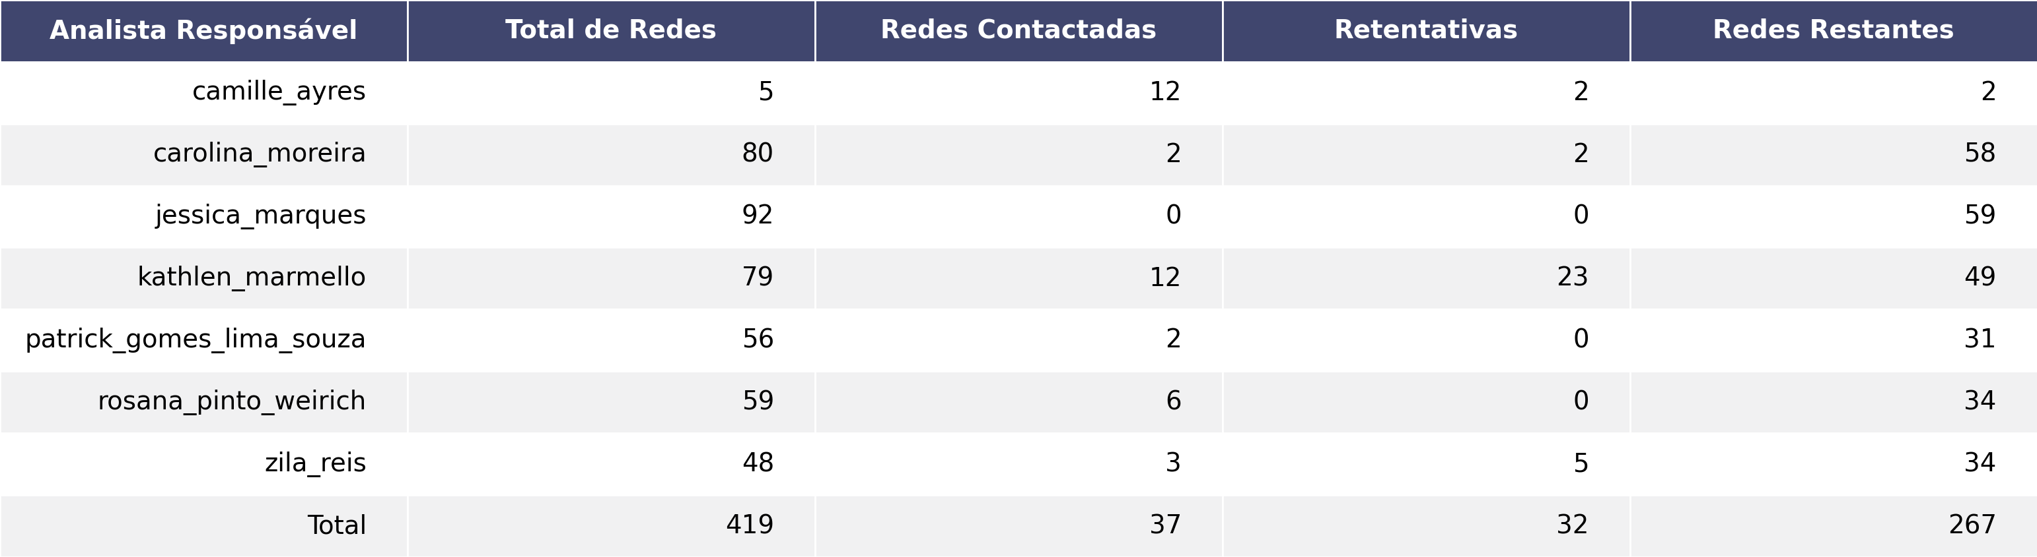

Visão Semana

